（様式4）

茨城県観光施設における民間活力の導入に係るマーケットサウンディング調査
提 案 書
【提出締切：令和５年３月１７日（金）１７時まで】
【基本情報】
法人名
（グループの場合は代表法人名）
法人の所在地
（グループの場合は代表法人の所在地）
構成法人名
（グループの場合）
代表者氏名
担当者 | 所属・部署
 | お名前
 | 電話
 | E-mail
会社概要  （グループの場合は代表法人の情報） | 貴社の事業内容，事業規模（売上・社員数等）に関する情報
同種・類似  実績の有無 | 公共施設に関する官民連携事業に関する同種・類似実績（アドバリザリー、指定管理、定期借地、施設譲渡等）の概要をご記載ください。
 | （対象施設、業務概要等）
事業参画に興味がある施設及び提案書を提出する施設  ※興味がある施設と提案書を提出する施設は一致していなくても構いません。 | 該当する項目に〇をご記入ください。
 | 対象施設 |  | 事業参画に興味がある | 提案書を提出する
国民宿舎「鵜の岬」を含む
伊師浜国民休養地
ひたちなかエネルギー
ロジテック大洗マリンタワー

（１）事業内容について
① 対象施設の誘客促進と地域の活性化を図る事業アイデア
（対象施設の既存施設を活用した事業、これまでの施設整備、維持管理運営にとらわれない自由な発想による事業内容／コンセプト／利用者属性／供用開始までに要する期間（設計・工事期間）／実施体制等）

② 事業期間
（事業期間●年等）

③ 提案事業の対象範囲
（提案事業を実現するために必要とする敷地面積、建築面積●㎡／想定している敷地等）

※想定している敷地があれば下図にご記入ください。
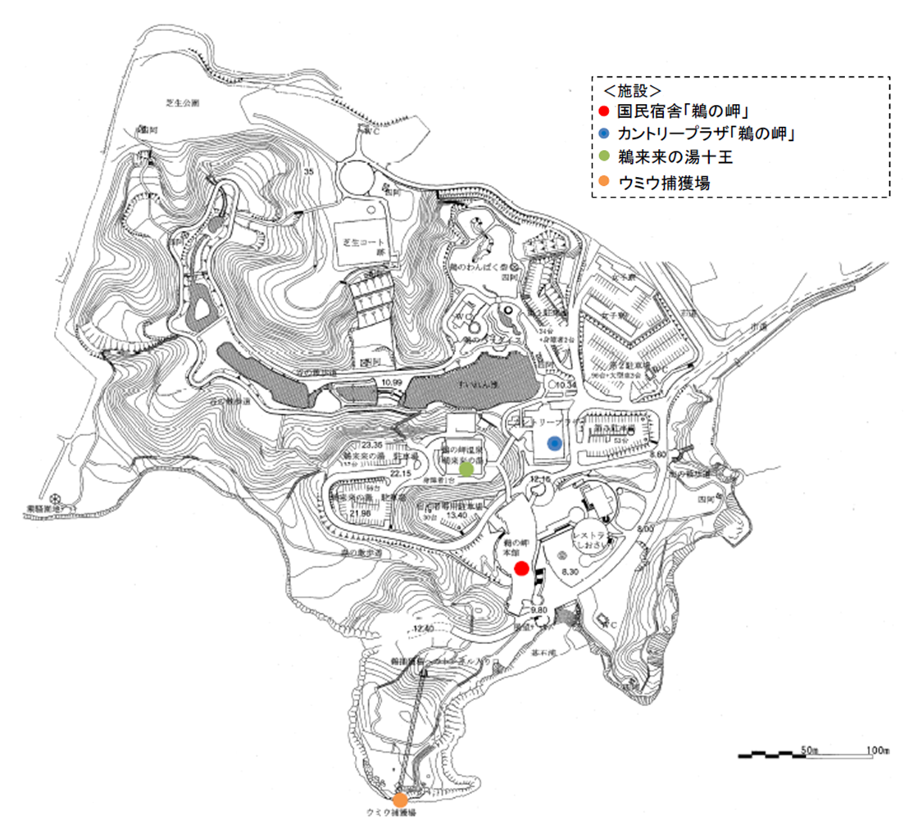
④ 概算事業費
（利用料金額／概算工事費及び維持管理費／民間投資額及び行政負担額等）
※参考となる実績・事例でも構いません。

（２）参入条件について
① 事業参入の条件及び現状の参入意向
（事業参入の判断基準等）

② 参入する場合の事業手法
（アドバイザリー契約／指定管理／定期借地／施設譲渡等）

③ 公募条件に対する要望
（類似・同種実績の有無に対する評価／資格要件の設定等）

④ 公募から提案書提出までに要する期間
（事業検討や社内決裁に要する期間等）

⑤ 事業検討するために必要とする資料・情報
（施設利用者数及び収支実績／対象施設の改修状況等）

⑥ 行政への要望事項
（インフラ整備／既存施設の取扱い等）

（３）その他
※記載方法の指定はございませんので、自由にご記載ください。また本様式に直接記載せず、
上記項目が概ね記載された事業計画書を別途提出いただいても構いません。
※（ ）の内容は記載例等となります。参考にして頂き可能な範囲でご記載ください。
（１）事業内容について
① 対象施設の誘客促進と地域の活性化を図る事業アイデア
（対象施設の既存施設を活用した事業、これまでの施設整備、維持管理運営にとらわれない自由な発想による事業内容／コンセプト／利用者属性／供用開始までに要する期間（設計・工事期間）／実施体制等）

② 事業期間
（事業期間●年等）

③ 提案事業の対象範囲
（提案事業を実現するために必要とする敷地面積、建築面積●㎡／想定している敷地等）

※想定している敷地があれば下図にご記入ください。
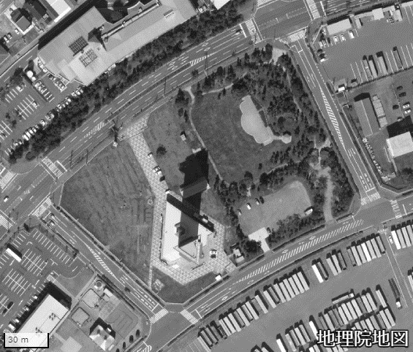
④ 概算事業費
（利用料金額／概算工事費及び維持管理費／民間投資額及び行政負担額等）
※参考となる実績・事例でも構いません。

（２）参入条件について
① 事業参入の条件及び現状の参入意向
（事業参入の判断基準等）

② 参入する場合の事業手法
（アドバイザリー契約／指定管理／定期借地／施設譲渡等）

③ 公募条件に対する要望
（類似・同種実績の有無に対する評価／資格要件の設定等）

④ 公募から提案書提出までに要する期間
（事業検討や社内決裁に要する期間等）

⑤ 事業検討するために必要とする資料・情報
（施設利用者数及び収支実績／対象施設の改修状況等）

⑥ 行政への要望事項
（インフラ整備／既存施設の取扱い等）

（３）その他
※記載方法の指定はございませんので、自由にご記載ください。また本様式に直接記載せず、
上記項目が概ね記載された事業計画書を別途提出いただいても構いません。
※（ ）の内容は記載例等となります。参考にして頂き可能な範囲でご記載ください。

